柳江区2020年第七次全国人口普查
主要数据公报^{[1]}

柳州市柳江区统计局
第七次全国人口普查领导小组办公室
2021年6月11日
根据《中华人民共和国统计法》《全国人口普查条例》规定和《国务院关于开展第七次全国人口普查的通知》（国发〔2019〕24号）要求，柳江区按照广西、柳州市人普办统一部署进行了第七次全国人口普查[2]。一年多以来，在上级政府的统一领导下，在全区各级普查机构和普查人员的共同努力下，在全区普查对象的积极配合下，目前已圆满完成普查现场登记和普查主要数据的汇总工作。根据第七次全国人口普查结果，现将2020年11月1日零时柳州市柳江区人口的主要数据公布如下：
- 常住人口及人口分布
全区常住人口^{[3]}为503772人，与2010年第六次全国人口普查的469482人相比，十年共增加34290人，增长7.30 %，年平均增长率为0.71%。

图1 历次人口普查常住人口及年均增长率
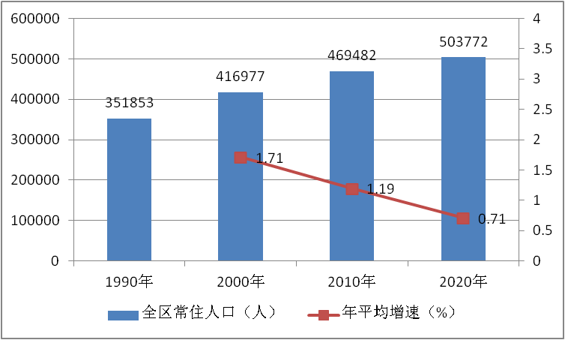
全区共有8个（乡）镇，各（乡）镇人口分布如下：
表1 各（乡）镇常住人口
单位：人、%
地区 | 人口数 | 比重^{[4]}
 |  | 2020年 | 2010年
柳江区 | 503772 | 100.00 | 100.00
拉堡镇 | 253652 | 50.35 | 35.65
百朋镇 | 41392 | 8.22 | 12.49
成团镇 | 35683 | 7.08 | 9.57
三都镇 | 21288 | 4.23 | 5.21
里高镇 | 15424 | 3.06 | 4.81
进德镇 | 46264 | 9.18 | 10.44
穿山镇 | 68431 | 13.58 | 15.94
土博镇 | 21638 | 4.30 | 5.89

- 户别人口
全区共有家庭户^{[5]}158837户，集体户5245户，家庭户人口为477445人，集体户人口为26327人。平均每个家庭户的人口为3.01人，比2010年第六次全国人口普查的3.54人减少0.54人。
- 民族人口
全区人口中，汉族人口为135007人，占26.80%；各少数民族人口为368765人，占73.20%，其中壮族人口为356220人，占70.71%。与2010年第六次全国人口普查相比，汉族人口增加11496 人，增长9.31 %；各少数民族人口增加22794 人，增长6.59 %，其中壮族人口增加16319 人，增长4.8%。
四、性别构成
全区人口中，男性人口为262807人，占52.17%；女性人口为240965人，占47.83%。总人口性别比（以女性为100，男性对女性的比例）为109.06，与2010年第六次全国人口普查的109.31相比下降0.25。

表2 各（乡）镇人口性别构成
单位：%
地区 | 占常住人口比重 |  | 性别比
 | 男 | 女
柳江区 | 52.17 | 47.83 | 109.06
拉堡镇 | 51.00 | 49.00 | 104.10
百朋镇 | 53.33 | 46.67 | 114.28
成团镇 | 53.50 | 46.50 | 115.04
三都镇 | 53.00 | 47.00 | 112.75
里高镇 | 53.71 | 46.29 | 116.05
进德镇 | 52.86 | 47.14 | 112.15
穿山镇 | 53.26 | 46.74 | 113.97
土博镇 | 54.53 | 45.47 | 119.92

五、年龄构成
全区人口中，0-14岁^{[6]}人口为106079人，占21.06%；15-59岁人口为321440人，占63.81%；60岁及以上人口为76253人，占15.14%，其中65岁及以上人口为53243人，占10.57%。与2010年第六次全国人口普查相比，0-14岁人口的比重提高3.70个百分点，15-59岁人口的比重下降7.79个百分点，60岁及以上人口的比重提高4.10个百分点，65岁及以上人口的比重提高2.83个百分点。

表3 各（乡）镇人口年龄构成
单位：%
地区 | 占常住人口比重
 | 0-14岁 | 15-59岁 | 60岁及以上
 |  |  |  | 其中：65岁及以上
柳江区 | 21.06 | 63.81 | 15.14 | 10.57
拉堡镇 | 21.69 | 68.43 | 9.89 | 6.59
百朋镇 | 19.54 | 57.93 | 22.53 | 16.41
成团镇 | 20.41 | 56.19 | 23.39 | 15.99
三都镇 | 19.38 | 57.77 | 22.85 | 16.39
里高镇 | 20.08 | 57.42 | 22.50 | 16.21
进德镇 | 21.18 | 60.66 | 18.16 | 12.31
穿山镇 | 21.66 | 62.43 | 15.91 | 11.81
土博镇 | 17.82 | 55.02 | 27.17 | 19.77

六、受教育程度人口
全区人口中，拥有大学（指大专及以上）文化程度的人口为35822人；拥有高中（含中专）文化程度的人口为 66148人；拥有初中文化程度的人口为208864人；拥有小学文化程度的人口为136599人（以上各种受教育程度的人包括各类学校的毕业生、肄业生和在校生）。与2010年第六次全国人口普查相比，每10万人中拥有大学文化程度的由4232人增加为7111人；拥有高中文化程度的由11219 人增加为13131人；拥有初中文化程度的由43934人减少为41460人；拥有小学文化程度的由29786人减少为27115人。

表4 各（乡）镇每10万人口中拥有的各类受教育程度人数
单位：人/10万人
地区 | 大学  （大专及以上） | 高中  （含中专） | 初中 | 小学
柳江区 | 7111 | 13131 | 41460 | 27115
拉堡镇 | 11009 | 19693 | 39990 | 19141
百朋镇 | 2694 | 6064 | 45253 | 33746
成团镇 | 2248 | 5585 | 44705 | 35241
三都镇 | 2508 | 5764 | 48069 | 32342
里高镇 | 2956 | 6574 | 46194 | 32955
进德镇 | 2609 | 6325 | 41985 | 37128
穿山镇 | 4527 | 7646 | 39416 | 36369
土博镇 | 3166 | 5985 | 41552 | 34532
七、平均受教育年限^{[7]}
与2010年第六次全国人口普查相比，全区人口中，15岁及以上人口的平均受教育年限由8.74年增加至9.21年。
表5 各(乡）镇15岁及以上人口平均受教育年限
单位：年
地区 | 2020年
柳江区 | 9.21
拉堡镇 | 10.29
百朋镇 | 8.09
成团镇 | 8.02
三都镇 | 8.22
里高镇 | 8.23
进德镇 | 8.22
穿山镇 | 8.31
土博镇 | 7.68
八、文盲人口
全区人口中，文盲人口（15岁及以上不识字的人）为 9094人，与2010年第六次全国人口普查相比，文盲人口 减少了2908人，文盲率^{[8]}由2.56%减少为1.81%，减少0.75个百分点。
九、城乡^{[9]}人口
全区人口中，居住在城镇的人口为305457人，占60.63%；居住在乡村的人口为198315人，占39.37%。与2010年第六次全国人口普查相比，城镇人口增加105077人，乡村人口减少70787人，城镇人口比重增加17.95个百分点。

图1 历次人口普查城乡人口
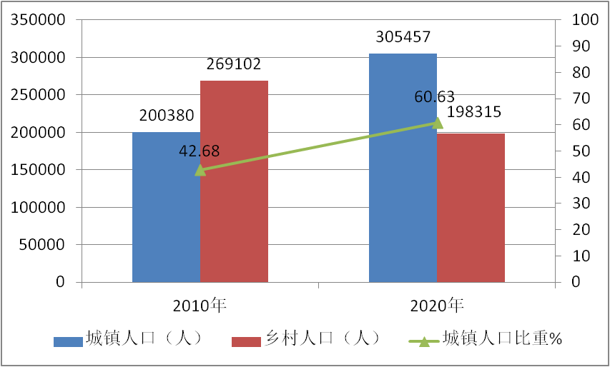

注释：
[1]本公报数据均为初步汇总数据。因区划调整历年普查数据为同口径调整数。
[2]普查标准时点为2020年11月1日零时，普查对象是普查标准时点在中华人民共和国境内的自然人以及在中华人民共和国境外但未定居的中国公民，不包括在中华人民共和国境内短期停留的境外人员。
[3]常住人口包括：居住在本乡镇街道且户口在本乡镇街道或户口待定的人；居住在本乡镇街道且离开户口登记地所在的乡镇街道半年以上的人；户口在本乡镇街道且外出不满半年或在境外工作学习的人。
[4]指各镇的常住人口占全区常住人口的比重。
[5]家庭户是指以家庭成员关系为主、居住一处共同生活的人组成的户。
[6]0-15岁人口为113592人，16-59岁人口为313927人。
[7]平均受教育年限是将各种受教育程度折算成受教育年限计算平均数得出的，具体的折算标准是：小学=6年，初中=9年，高中=12年，大专及以上=16年。
[8]文盲率是指15岁及以上不识字人口所占比例。
[9]城镇、乡村是按国家统计局《统计上划分城乡的规定》划分的。

